Долгосрочный, групповой, поисковый, практико-ориентированный проект на тему: «Они гордятся школой».

Руководители проекта: Кравцова Л.Е., Мязина Г.В.
Проект выполнили учащиеся 5 класса : Бессарабов Дмитрий, Брызгалов Роман, Кравцов Георгий, Косян Артём, Недоводин Денис, Радьков Дмитрий,
Сапишев Аманжол, Шабунин Вадим.

Обоснование:
Выпускники-медалисты - это гордость лицея,
Это гордость района, это гордость страны!
Сочетаются в них сила духа и твёрдость,
И на них мы в учёбе равняться должны!

Большую работу выполнили авторы III этапа проекта "Они гордятся школой". Задачи, которые поставили перед собой пятиклассники, действительно очень значимы для лицея. Ведь это наша История. Это очень важно и для учителей и для лицеистов: знать, как сложилась судьба наших медалистов после окончания школы. В ходе проекта общались несколько поколений, общались с родителями, с выпускниками, с братьями и сёстрами выпускников. Много контактов было налажено с помощью социальных сетей.

География проекта. Охватывает территорию Российской Федерации, на которой проживают бывшие выпускники.
Сроки выполнения. Работа по сбору информации о выпускниках-медалистах и оформлению полученных данных велась шесть месяцев, с сентября 2013 года по февраль 2014 года.

Постановка проблемы.
Ребята пятого класса поставили перед собой:
*социально-поисковую проблему: собрать информацию о выпускниках-медалистах лицея №5 2012- 2013 годов, изучить и проанализировать полученные данные;
*эстетическую: подготовить материалы для альманаха «Золотые страницы»;
*практическую: пополнить стенд «Они гордятся школой» в Зале Славы лицея.
Цели проекта.
Образовательная: совершенствование умений и навыков в процессе проектной деятельности.
Развивающая: развитие коммуникативных навыков публичного выступления.
Воспитательная: формирование свойств духовно-нравственного развития, посредством воспитания чувства гордости и ответственности за репутацию лицея – интерната №5ОАО «РЖД», бережного отношения лицеистов к истории и традициям своего школьного дома.

Задачи проекта:
-изучение этапов становления личности каждого выпускника – медалиста;
- совершенствование умения работать с различного рода информацией;
-стимулирование лицеистов к личным успехам и к преумножению достижений – лицея-интерната№5 ОАО РЖД;
-развитие организационных и коммуникативных умений участников проекта;
- применение практических навыков при оформлении информационного стенда.
Выполнение работы.
Мы получили необходимые списки медалистов за определенный период и занялись их поиском.
2013 год – юбилейный год для нашего лицея. В свой 50- летний день рождения школа получила многочисленные поздравления и подарки.
Но лучшим подарком были 13 золотых и серебряных медалей, которые заработал выпуск -2013.

Знакомьтесь, наши медалисты:
Серебряная медаль -
*Витькало Дмитрий
*Дудник Ирина
*Жукова Татьяна
*Якимук Сабина

Золотая медаль -
* Агабекян Ольга
*Войтенко Сергей
*Досмухамбетова Кристина
*Очкасова Яна
*Савчук Михаил
*Сычёва Юлия
*Тетюхина Ирина

Найдя выпускника через интернет, родителей, бывших одноклассников, учителей, мы просили его выделить фотографию и написать воспоминание о школе, пожелания учителям.

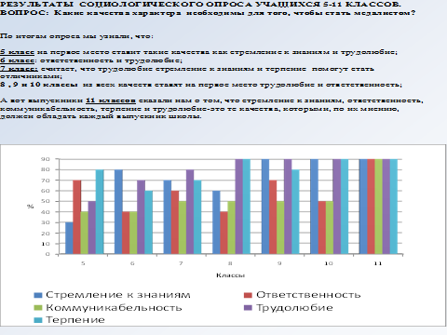

Закончив сбор информации, мы занялись оформлением страниц альманаха в соответствии с шаблоном и пополнением стенда «Они гордятся школой» в Зале Славы лицея.

Оценка результативности проекта.

Наш проект внес определенный вклад в историю лицея №5. Выпускники школы получили возможность вспомнить свои школьные годы. В архиве школы существуют уникальные документы, которые содержат в себе информацию о всех медалистах на протяжении 50-ти лет, и наша работа стала очередной страничкой в таком большом общем деле.
Жизнеспособность проекта (перспективы) и предполагаемые результаты.
Несмотря на то, что выпуск 2013 года был последним выпуском, который мог получить медали, наш проект, несомненно, будет иметь продолжение, т.к. оргкомитет лицея разрабатывает образцы наград для выпускников, закончивших школу на отлично, или с двумя четвёрками. Надеемся, что традиция славной летописи лицея будет продолжена, и через шесть лет в подобном альманахе появятся имена медалистов нашего выпуска 2020 года!

На наш взгляд, данный проект имеет большое воспитательное значение, потому что, зная историю своего лицея и беря пример с лучших из лучших, каждый из нас, сегодняшних лицеистов, может гордиться своей причастностью к этой истории. Мы знаем, что впереди нас ждут достижения и успехи, каких добились наши медалисты.

Важно не забывать одно: для того, чтобы стать успешным необходимо много и хорошо учиться, овладевать теми знаниями, которые дают нам наши замечательные педагоги. В их адрес герои проекта высказали очень много добрых слов признательности и благодарности.

Проанализировав этапы становления личности медалистов, мы сделали вывод, что важным критерием обучения в нашем лицее является РАЗВИТИЕ. Это процесс перехода к новому, более совершенному качественному состоянию. От простого к сложному, от низшего к высшему. К некой степени духовной, умственной зрелости, сознательности, культурности.

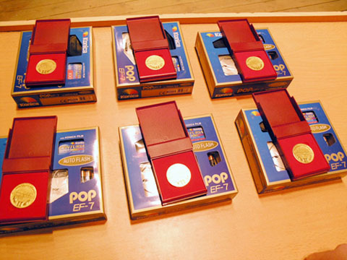

Мы все сосредоточились, в кулак собрали силы,
И цель большую, точную мы в раз определили!
Задачу чётко понимали и ежедневно выполняли
Мы все рекомендации по сбору информации.
Искали мы выпускников, им встречи назначали,
А тем, кто к нам прийти не смог, мы письма отправляли.
Мы брали интервью у всех, вопросов было много:
«Как сделать так, чтоб был успех? Какой идти дорогой?»
Ответ был лаконичным: «Учиться чтоб отлично,
Стараться нужно каждый день, забыть совсем про слово «лень».
Плюс ко всему уметь дружить, активность проявляя,
Традициями дорожить, лицей наш прославляя!

Закончив наш проект большой, мы вывод сделали такой:
В себе чтоб личность воспитать и быть для всех примером,
Учиться нужно лишь на пять, трудиться непременно.
Проект прошёл для нас не зря, мы славно потрудились,
Работать дружно мы теперь в команде научились:
- Мы научились грамотно всем задавать вопросы.
- Мы научились проводить системные опросы.
- Мы научились выполнять в компьютере программы.
- Мы научились строить в объёме диаграммы.

Пообещали мы Себе прилежно все учиться,
Мечтаем, чтобы наш лицей и нами мог гордиться!

